17. máj 2023

Spoločnosť Henkel Slovensko sa pripojila k výzve za zlepšenie právneho postavenia LGBTI**+ ľudí na Slovensku**

**Bratislava – Súkromný sektor, vrátane najväčších zamestnávateľov, sa rozhodol zapojiť do výzvy za zlepšenie práv a životných podmienok LGBTI+ ľudí na Slovensku. Spolu so spoločnosťou Henkel Slovensko sa pod výzvu podpísalo 24 firiem, ktoré poukazujú na to, prečo je inklúzia ekonomicky a spoločensky výhodná a zároveň upozorňujú na možné riziká v prípade, že sa právna akceptácia a postavenie LGBTI+ ľudí nezmení.**

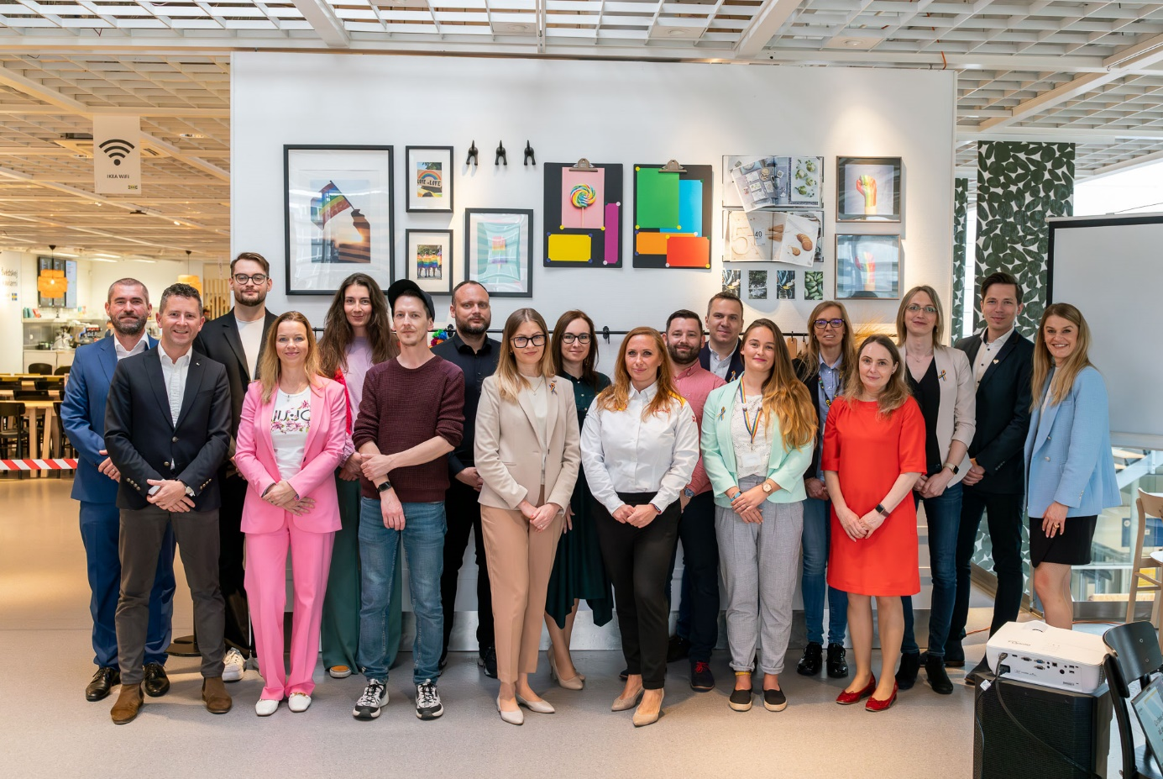

Spoločnosť Henkel Slovensko sa spolu s 24 firmami pripojila k výzve za zlepšenie právneho postavenia LGBTI+ ľudí na Slovensku.

Negatívne dopady diskriminácie a narastajúcej intenzity násilia vnímajú aj samotní zamestnávatelia, pre ktorých je podpora hodnôt rovnosti a inklúzie na pracovisku dlhodobou prioritou. Ich právomoci v oblasti ochrany a podpory LGBTI+ ľudí sú však obmedzené a k výraznejšej zmene môže dôjsť len na základe predstavenia komplexných zákonov. Vybraní zástupcovia firiem pôsobiacich na Slovensku, ktoré dokopy zamestnávajú desaťtisíce ľudí, preto spoločne predstavili text výzvy na zlepšenie práv LGBTI+ ľudí na Slovensku.

Výzva bola predstavená širokej verejnosti a médiám na tlačovej konferencii, ktorá sa konala pri príležitosti Medzinárodného dňa boja proti homofóbii, bifóbii a transfóbii v rámci iniciatívy Ide nám o život. Svoj postoj k téme aktívnou účasťou popri Henkel Slovensko vyjadrili aj spoločnosti IKEA, SHELL Slovakia, Profesia, Panta Rhei, Martinus, Curaprox, Volkswagen Slovakia, Amazon, East meets West a Pohoda.

Spoločnosť Henkel Slovensko je súčasťou iniciatívy Ide nám o život a vo firemnom prostredí presadzuje politiku rovnosti. *„Narastajúcu intenzitu násilia voči LGBTI+ ľuďom na Slovensku vnímame veľmi citlivo. Vedie totiž k znižovaniu celkového psychického zdravia a produktivity zamestnancov, ktorí sú často rozrušení a trpia menšinovým stresom. Preto sa snažíme byť férovým zamestnávateľom, vytvárať inkluzívnu pracovnú kultúru a povzbudzovať našich zamestnancov, aby prebrali aktívnu rolu pri vytváraní prostredia, v ktorom sa všetci budú cítiť dobre,”* vysvetľuje Alica Štepánová Kolárová, riaditeľka HR Henkel Slovensko a regionálna HR business partnerka HR pre Európu.

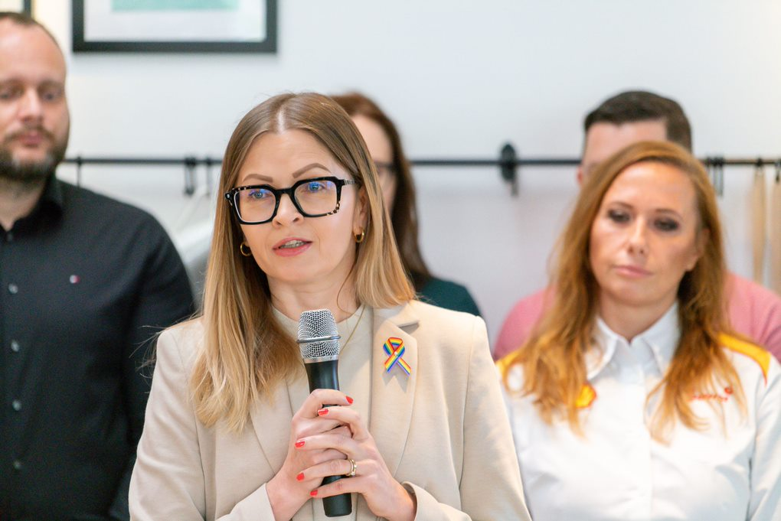

Spoločnosť Henkel Slovensko je súčasťou iniciatívy Ide nám o život a vo firemnom prostredí presadzuje politiku rovnosti.

Spoločnosť Henkel Slovensko sa preto tiež stala aktívnou súčasťou výzvy na zlepšenie práv a životných podmienok LGBTI+ ľudí v našej krajine. *„Spoločnými silami sa snažíme o vytvorenie spoločnosti, ktorá nediskriminuje, nie je násilná, dáva rovnaké práva, povinnosti a slobody všetkým bez rozdielu. K výraznejšej zmene môže dôjsť len na základe predstavenia komplexných zákonov. Sme hrdí, že sme súčasťou tejto iniciatívy, ktorá spája 25 slovenských zamestnávateľov, ktorým záleží na rodovej rovnosti. Dúfame, že sa časom pridajú k výzve aj ďalší,“* uviedla Zuzana Kaňuchová, riaditeľka korporátnej komunikácie Henkel Slovensko, Henkel ČR a Henkel Magyarorzság.

Popri aktivitách na posilnenie inkluzívnejšej firemnej kultúry a zapojení sa do iniciatívy Ide nám o život, Henkel Slovensko otvorene podporuje rozmanitosť a inklúziu aj prostredníctvom mnohých ďalších aktivít. Zamestnanci spoločnosti Henkel Slovensko sa zúčastňujú festivalu Dúhový PRIDE, aby tak vyjadrili svoj otvorený postoj a podporu všetkým aspektom diverzity, a to nielen na pracovisku. Spoločnosť tiež patrí medzi ambasádorov Charty diverzity, ktorej súčasťou je aj záväzok vytvárania rovnosti príležitostí bez rozdielu a snaha o rovnoprávnosť. V rámci konkrétnych krokov spoločnosť rozšírila systém benefitov, aby zohľadňoval rôzne životné situácie. V roku 2022 si zmerala Index diverzity a zaradila sa medzi Šampiónov v oblasti diverzity, čo je najvyššia úroveň hodnotenia. Spoločnosť cez ambasádorov pracovnej skupiny zameranej na diverzitu a inklúziu pripravuje pre kolegov dlhodobé kampane a iniciatívy na zvýšenie povedomia o tejto téme.

O iniciatíve Ide nám o život

Ide nám o život je iniciatíva na podporu práv LGBTI+ ľudí a tvorí ju vyše 50 občianskych organizácií. K nenávisti a neprijatiu LGBTI+ ľudí na Slovensku prispieva aj štát, ktorý ich nepovažuje za rovnoprávnych občanov a občianky, preto v rámci výzvy iniciatíva vyzýva politikov aj političky spolu s verejnosťou na zabezpečenie rovnoprávnosti a bezpečnosti LGBTI+ ľudí, ich rodín a detí na Slovensku.

O spoločnosti Henkel

Vďaka svojim značkám, inováciám a technológiám je spoločnosť Henkel svetovým lídrom na trhoch s priemyselným a spotrebným tovarom. Obchodná divízia Adhesive Technologies je globálnym lídrom na trhu so spojovacími a lepiacimi materiálmi, tmelmi a funkčnými nátermi. Obchodná divízia Consumer Brands sa drží na popredných miestach na mnohých svetových trhoch predovšetkým v segmentoch vlasovej kozmetiky a pracích a čistiacich prostriedkov pre domácnosť. Medzi tri najsilnejšie značky spoločnosti patria Loctite, Persil a Schwarzkopf. Vo finančnom roku 2021 vykázala spoločnosť Henkel obrat vo výške viac než 20 mld. eur a upravený prevádzkový zisk približne vo výške 2,7 mld. eur. Prioritné akcie spoločnosti Henkel sú kótované na nemeckom akciovom indexe DAX. Udržateľnosť už dlhodobo patrí medzi tradičné priority spoločnosti Henkel, pričom na plnenie konkrétnych cieľov má spoločnosť vypracovanú jasnú stratégiu dlhodobej udržateľnosti. Spoločnosť Henkel bola založená v roku 1876 a dnes celosvetovo zamestnáva viac než 50 000 zamestnancov, ktorých spája silná firemná kultúra, spoločné hodnoty a spoločné poslanie: „Pioneers at heart for the good of generations“. Viac informácií nájdete na stránkach [www.henkel.sk](http://www.henkel.sk).

O spoločnosti Henkel Slovensko

Na Slovensku pôsobí Henkel vo všetkých troch strategických oblastiach už od roku 1991 a zároveň je HENKEL SLOVENSKO spol. s r. o. pôsobiskom najväčšej expertnej pobočky Global Business Solutions+ spoločnosti Henkel celosvetovo. Global Business Solutions+ Bratislava ‏(GBS+ Bratislava) patrí od svojho založenia v roku 2006 k dôležitej súčasti spoločnosti Henkel, zabezpečujúcej služby v Európe a globálne vo viac než 30 jazykoch. V súčasnosti zamestnáva viac než 1 600 pracovníkov. HENKEL SLOVENSKO spol. s r. o. predáva viac ako 50 značiek a dnes zamestnáva, spolu s GBS+ Bratislava, viac ako 1 800 zamestnancov. Viac informácií nájdete na stránke [www.henkel.sk](http://www.henkel.sk).

Kontakt

Martina Poliačková

Account Manager, Agentúra Seesame

Telefón: +421 907 726 211

E-mail: [poliackova@seesame.com](mailto:poliackova@seesame.com)